山西大学计算机与信息技术学院
实验报告
姓 名 | 王蓉佳 |  | 学 号 | 202101004230 | 专业班级 | 数据科学与大数据技术
课程名称 | 中文信息处理 |  |  |  |  | 实验日期 | 2023.3.17
成 绩 |  |  | 指导教师 | 谭老师 |  | 批改日期
实验名称 |  | 基于HMM的词性标注（1）
- 实验目的
编写一个基于HMM的词性标注程序。

- 实验环境
Conda python3.9，jieba 0.42.1，

- 实验原理
HMM：隐马尔可夫模型
马尔科夫假设：当前状态仅取决于前一个状态
涉及到可观测序列和不可观测序列，在可观测序列下，选择一个最可能的未观测序列输出
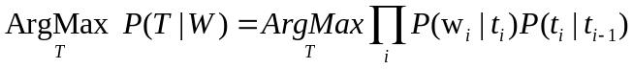
相关参数的计算：
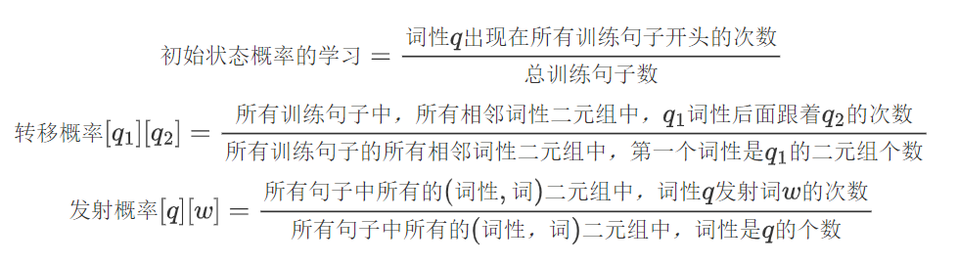
- 实验内容

利用结巴对CDIAL-BIAS-race文件进行分词与词性标注，
将语料分成测试集与训练集（一般为1：4的比例）。
在训练集上统计HMM中初始概率、发射概率、转移概率估算所需的参数。

- 实验结果
具体结果附于程序文件中的输出文件中，此处仅附上部分主要结果：
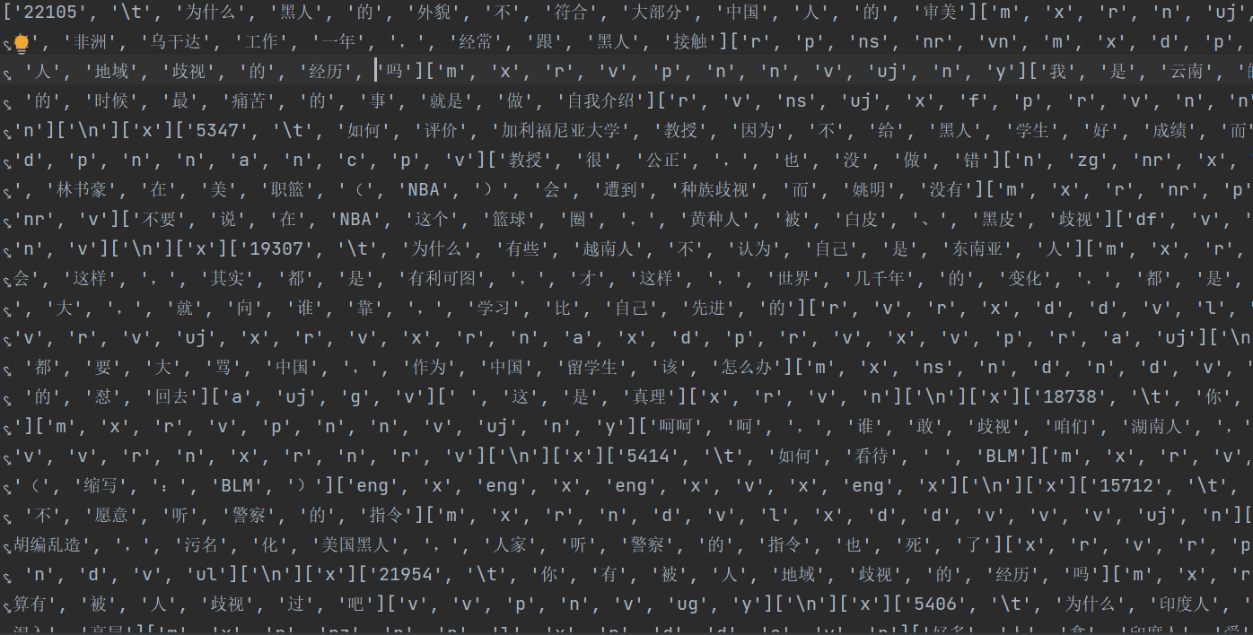
上图为利用jieba分词并进行词性标注的结果

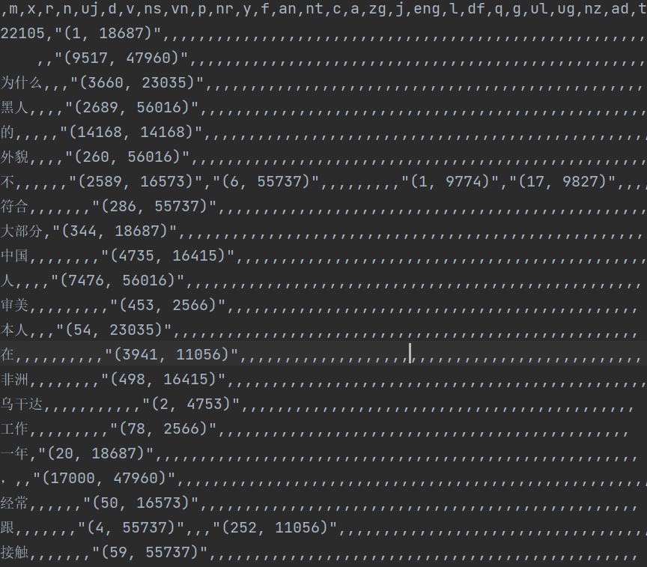
上图为记录发射概率的输出文件(csv格式)

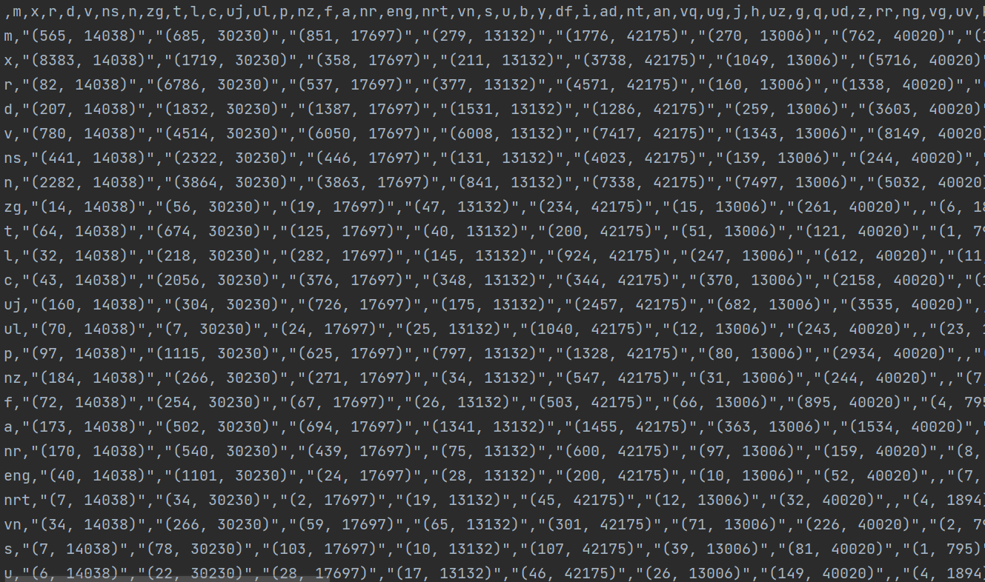
上图为记录转移概率的输出文件(csv格式)

- 主要算法描述
  - 使用正则表达式对数据进行分句处理，并使用jieba.posseg.cut对句子进行分词以及词性标注；
  - 利用sklearn.model_selection.train_test_split对数据集进行训练集和测试集的分割；
  - 计算转移概率和发射时采用对二元组计数的方法暴力求解。

- 总结与收获
  - 保存概率保存分子分母
  - 以 “. ; ? ! 。 ； ！ ？” 为每句话的间隔进行分词，要注意“句”的概念
注：表格空间不够可自行加页.

